研发背景：
配合智慧医院建设，利用数字孪生技术仿真身体状况并实时监测，从而有效的监测与管理用户健康状况。
外设管理：
动捕设备：通过将轻量化的动捕设备嵌入到贴身的内衣中，采集用户健康数据（如心率、坐姿等）并通过蓝牙向分析设备传输。
分析设备：与智慧医院系统连接达成医院-用户一对一的检测模式，并实时分析健康状况，管理孪生模型。
显示设备：用户可通过触摸屏查看当前身体状况，设置个性化健康方案。
系统概况：
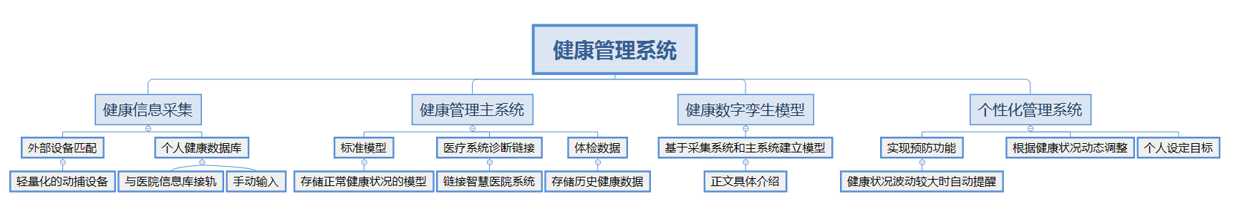
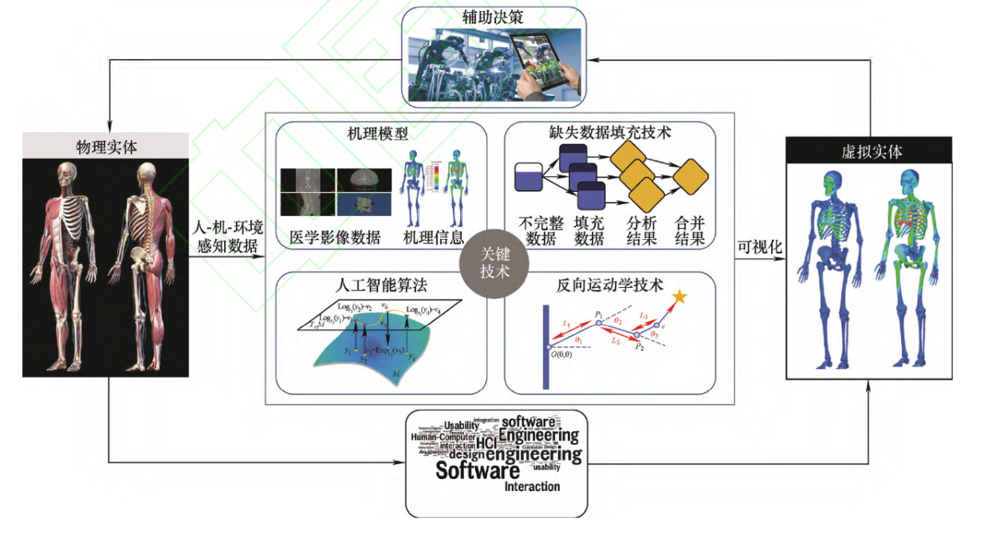
数字孪生及关键技术说明：
首先通过医学影像数据进行三维建模，借助CAE软件的结构分析，运用有限元分析方法建立简单的受力模型，作为我们产品的基础。
在通过动作捕捉设备的传感，将用户身体形态通过蓝牙传递到终端，与三维模型相连，来达到实时模拟人体状态和脊柱受力分布。由此，我们在电脑端还原出一个人体状态和受力模型。
我们通过有限元建模的方式，建立脊柱胸腰部的生物力学模型，与反向动力学技术相配合，还原人体躯干等部生物力学性能和使用者的运动状态。
产品应用与创新：
多样化信息采集：手动输入、动捕、体检数据等多种数据来源
个性化健康定制：根据用户喜好管理体重等数据，制定个性化健康方案
高精度检测及实时反馈：蓝牙实时连接，给予健康状况反馈
链接智慧医疗系统：实现医患互联

